Flétan, petits pois frais, rhubarbe et lait d’amande
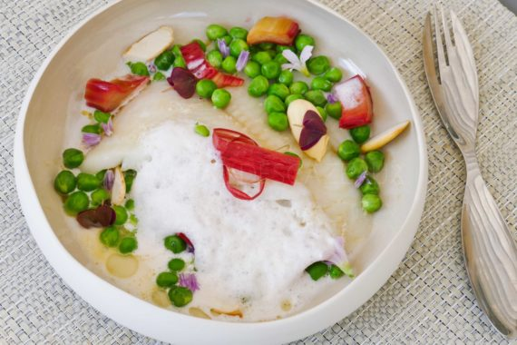
Ingrédients (pour 4 personnes):
4 filets de poisson (flétan, cabillaud...), 400 g de petits pois frais écossés, 1 belle tige de rhubarbe, 15 amandes fraîches, 20 cl de lait d’amande, une noix de beurre, huile d’olive, sel et poivre, huile d’amande, sucre en poudre
Préparation:
Retirer les filaments de la rhubarbe. Couper en tronçons, mettre dans un plat, saupoudrer de sucre en poudre et cuire au four 15 à 20 minutes à 160 * C, les morceaux doivent être tendres.
Blanchir les petits pois dans une casserole d’eau salée pendant 2 minutes, réserver.
Faire fondre une grosse noix de beurre dans une casserole, ajouter les petits pois et cuire 4 - 5 minutes en les faisant rouler dans le beurre afin de bien les enrober. Saler, poivrer.
Ouvrir les coques d’amandes afin de retirer les amandes fraîches.
Verser le lait d’amande dans un récipient haut, ajouter une pincée de sel, 2 cuillères à soupe d’huile d’amande. Faire tiédir au micro-onde et émulsionner.
Verser un filet d’huile d’olive dans une poêle. Cuire le filet de poisson (on peut aussi ajouter du beurre et cuire dans un beurre mousseux), assaisonner.
Déposer un morceau de poisson dans chaque assiette.
Répartir les petits pois, ajouter des morceaux de rhubarbe semi- confite. Émulsionner de nouveau le lait d’amande, ajouter 3 ou 4 amandes par assiette et 2 belles cuillerées de lait d’amande émulsionné.
J’ai ajouté quelques feuilles et fleurs d’oxalis pour apporter une lichette d’amertume mais c’est facultatif.
www.assiettesgourmandes.fr

